«PORRÒ LA MIA LEGGE DENTRO DI LORO,

LA SCRIVERÒ SUL LORO CUORE»

(Ger 31,33)

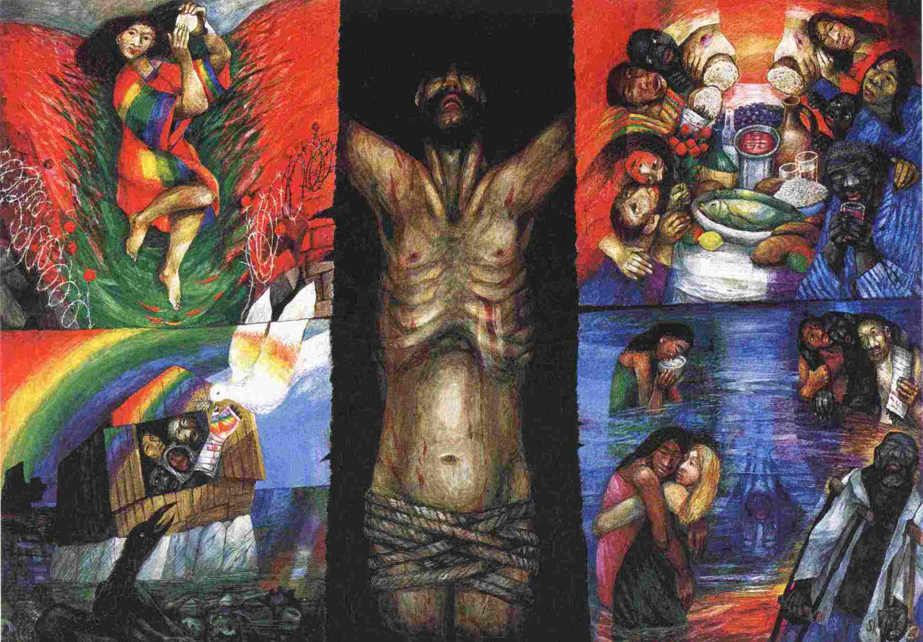

CATECHESI DEGLI ADULTI
ATTRAVERSO ALCUNE OPERE D’ARTE
QUARESIMA 2018

INDICE GENERALE

Introduzione 3

Scheda di catechesi artistica/1
DALLA CREAZIONE ALLA RI-CREAZIONE
Dio riapre il futuro 5

Scheda di catechesi artistica/2
GENERARE E LASCIAR PARTIRE 12

NB. Le schede 3 e 4 saranno pubblicate a breve!

Introduzione __________________________________________

Il secondo passo del cammino pastorale della nostra Chiesa sarà segnato dalla necessità di riflettere sul tema dell’annuncio…

Diocesi di Verona, Orizzonte pastorale diocesano.

«Sale della terra e luce del mondo», [s.l.] [s.a.], p.50.

«La gioia del Vangelo riempie il cuore e la vita intera di coloro che si incontrano con Gesù. Coloro che si lasciano salvare da Lui sono liberati dal peccato, dalla tristezza, dal vuoto interiore, dall’isolamento. Con Gesù sempre nasce e rinasce la gioia».

Papa Francesco, Evangelii Gaudium, 1.

«Ci sono cristiani che sembrano avere uno stile di Quaresima senza Pasqua. Però riconosco che la gioia non si vive allo stesso modo in tutte le tappe e circostanze della vita, a volte molto dure. Si adatta e si trasforma, e sempre rimane almeno come uno spiraglio di luce che nasce dalla certezza personale di essere infinitamente amato, al di là di tutto. Capisco le persone che inclinano alla tristezza per le gravi difficoltà che devono patire, però poco alla volta bisogna permettere che la gioia della fede cominci a destarsi, come una segreta ma ferma fiducia, anche in mezzo alle peggiori angustie».

Papa Francesco, Evangelii Gaudium, 6.

C’è un filo rosso che lega tutte le prime letture delle domeniche di Quaresima dell’anno B e che ci guida nel ripercorrere la storia della salvezza che Dio ha fatto con il suo popolo e che si è compiuta in Cristo Gesù, il Crocefisso-Risorto: Dio non si stanca mai di fare alleanza con noi, di offrirci la sua amicizia, la sua misericordia.

Nel ripercorrere questa storia della salvezza, desideriamo far in modo che ciascuno personalmente, prima, e insieme come gruppo/comunità, poi, possa riconoscere e far memoria di come il Dio di Gesù Cristo ha trasformato la propria storia ordinaria in storia di amore, in storia di salvezza, in una storia che potremo raccontare perché è la nostra e non quella di un altro.

È questo l’intento di fondo che abbiamo voluto perseguire con questa proposta di catechesi degli adulti per questo tempo di Quaresima.

Con le schede di catechesi con l’arte, desideriamo configurare il cammino verso la Pasqua come un momento di preghiera, arricchita da una riflessione sia sulla Scrittura sia sull’interpretazione che di essa ne hanno dato alcuni artisti.

La rilettura del brano biblico alla luce delle bellissime immagini dipinte da Chagall permette di porsi in ascolto della Scrittura con una prospettiva nuova, che avvicinerà i partecipanti sempre più alla Pasqua. È in questo senso che sono state pensate le dinamiche di incontro: finalizzate a offrire ai partecipanti una meditazione sulla storia della salvezza e sul mistero pasquale, i partecipanti approfondiranno da un lato la conoscenza dell’opera presentata e si prepareranno dall’altro al momento più importante dell’anno liturgico, la Pasqua.

Le schede di catechesi artistica sono quattro, corrispondenti alle prime letture delle prime quattro domeniche di Quaresima/B. Qui al momento trovate le prime due. Successivamente saranno pubblicate anche la terza e la quarta scheda.

A differenza di quanto scritto precedentemente, le opere prese in considerazione non sono quelle del prete e pittore Sieger Köder, ma dell’ebreo Marc Chagall.

Per quanto riguarda la struttura, generalmente ogni scheda è strutturata nel modo seguente: si inizia con un momento di accoglienza, di presentazione dell’incontro e una breve preghiera; si prosegue con l’ascolto del testo biblico e l’osservazione dell’opera presa in considerazione: una piccola consegna aiuterà i partecipanti a mettere in relazione il testo e l’opera; segue un breve approfondimento; si continua con un momento di riappropriazione di quanto emerso; si conclude con una preghiera spontanea.

Lo svolgimento della catechesi richiede circa 75’-90’.

A nome dell’équipe diocesana per la catechesi degli adulti,

don Andrea Magnani.

Direttore dell’Ufficio Catechistico Diocesano di Verona.

P.S. Queste schede sono state elaborate in collaborazione con l’équipe Karis, sotto la direzione di Pietro Ganzarolli. A loro il nostro più sincero e cordiale ringraziamento.

Scheda di catechesi artistica/1

DALLA CREAZIONE ALLA RI-CREAZIONE Dio riapre il futuro

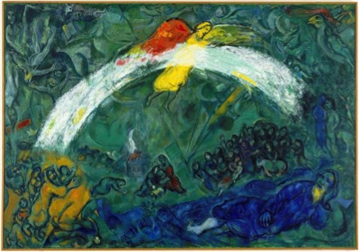

Marc Chagall, Noè e l’arcobaleno, Museo del Messaggio biblico,
Nizza (1961-1966)

DINAMICA DELL’INCONTRO
- Introduzione all’incontro
  - Accoglienza e presentazione dell’incontro
  - Preghiera iniziale
- Ascoltare la Parola: Gen 9,8-15
- Osservare l’opera d’arte: Marc Chagall, Noè e l’arcobaleno, Museo del Messaggio biblico, Nizza (1961-1966)
- Approfondire
- Condividere
- Pregare

Lo svolgimento della catechesi richiede circa 75’ - 90’.
Gli animatori sapranno dosare i tempi dei vari passaggi dell’incontro a seconda dei loro obiettivi e della tipologia del proprio gruppo.

Introduzione all’incontro _________________________________

Accoglienza e presentazione dell’incontro

Preghiera iniziale

Dal Salmo 24

R. Tutti i sentieri del Signore sono amore e fedeltà.

Fammi conoscere, Signore, le tue vie,
insegnami i tuoi sentieri.
Guidami nella tua fedeltà e istruiscimi,
perché sei tu il Dio della mia salvezza. R.

Ricordati, Signore, della tua misericordia
e del tuo amore, che è da sempre.
Ricordati di me nella tua misericordia,
per la tua bontà, Signore. R.

Buono e retto è il Signore,
indica ai peccatori la via giusta;
guida i poveri secondo giustizia,
insegna ai poveri la sua via. R.

Ascoltare _______________________________________________
Dal libro della Genesi (Gen 9,8-15)
⁸ Dio disse a Noè e ai suoi figli con lui: ⁹ «Quanto a me, ecco io stabilisco la mia alleanza con voi e con i vostri discendenti dopo di voi, ¹⁰ con ogni essere vivente che è con voi, uccelli, bestiame e animali selvatici, con tutti gli animali che sono usciti dall’arca, con tutti gli animali della terra. ¹¹ Io stabilisco la mia alleanza con voi: non sarà più distrutta alcuna carne dalle acque del diluvio, né il diluvio devasterà più la terra».
¹² Dio disse: «Questo è il segno dell’alleanza, che io pongo tra me e voi e ogni essere vivente che è con voi, per tutte le generazioni future. ¹³ Pongo il mio arco sulle nubi, perché sia il segno dell’alleanza tra me e la terra. ¹⁴ Quando ammasserò le nubi sulla terra e apparirà l’arco sulle nubi, ¹⁵ ricorderò la mia alleanza che è tra me e voi e ogni essere che vive in ogni carne, e non ci saranno più le acque per il diluvio, per distruggere ogni carne».

Osservare ______________________________________________

Consegna
Viene proiettata o consegnata a tutti l’immagine dell’opera di Marc Chagall, Noè e l’arcobaleno, Museo del messaggio biblico, Nizza (1961-1066). Si dedicano circa 10-15 minuti all’osservazione.
Durante questo momento, ognuno è invitato a scrivere su un foglio un particolare o un elemento del dipinto che lo attrae; può associarlo a una frase della lettura.
Successivamente, si invitano i presenti a condividere ciò che hanno scritto.

Approfondire _________________________________________

Marc Chagall
La gioia per la vita e per il creato diventano manifestazioni figurate nei dipinti di Marc Chagall (1887- 1985). Il pittore nasce nell’attuale Bielorussia da una famiglia di tradizione chassidica che, a differenza della tradizione ebraica ufficiale, tollera nell’arte la rappresentazione umana e dà pregio a tutti gli aspetti della vita quotidiana a motivo del fatto che la presenza di Dio si rivela in ogni tratto dell’esistenza.
Le saghe, le leggende, le storie prodigiose e le narrazioni bibliche intrecciano il sacro con il profano, la realtà e il sogno si confondono e tutta l’arte di Chagall insegue l’onda del mistero, della memoria, della fantasia. Nei suoi dipinti non hanno più importanza né il tempo né lo spazio con le loro misure e leggi; ciò che conta è il racconto. Narrare attraverso l’immagine e il colore diventa per Chagall lo scopo fondamentale della sua arte e così dal suo pennello escono patriarchi, re e profeti che permettono ancora a noi oggi di immergerci in una spiritualità dal sapore mistico.

Introduzione all’opera
È il caso anche di quest’opera, conservata al Museo Nazionale del Messaggio Biblico di Nizza, voluto dallo stato francese a seguito della donazione di Chagall delle sue opere. Un’opera di notevoli dimensioni che dialoga con altri episodi Veterotestamentari posti sulle grandi e luminose pareti delle sale museali.

La figura di Noè
La figura principale che rappresenta Noè è posta in primo piano e collocata in basso a destra. Il senso della scrittura/lettura ebraica va da destra verso sinistra perciò egli è il protagonista assoluto della scena così come nella narrazione biblica. Il colore dominante che lo riveste è il blu, quello stesso blu abissale e celestiale, nel contempo, che ben descrive le acque del diluvio e l’intervento celeste che ha riportato l’ordine nella Creazione.
Noè è disteso a terra, la mano sinistra che sorregge il capo, la destra adagiata sul corpo: il Giusto è a riposo. Solo lo sguardo, vigile, attento, rivolto verso l’esterno suggerisce che quel sostare riassume in sé l’esercizio perseverante della veglia. Ma a chi è rivolto il suo vegliare? Chi è il soggetto di tale sollecitudine umile e attenta?

Generale
Osservando il resto del dipinto lo sguardo si perde in una moltitudine di piccole figure umane viste quasi come in un caleidoscopio in cui l’alto e il basso si equivalgono. La prospettiva è disattesa, l’atmosfera è rarefatta e le leggi della gravità risultano insignificanti: è il popolo di Israele. È l’intera storia del popolo di Israele che si svilupperà a partire dal diluvio.
È possibile notare in alto a destra una sagoma rossiccia con una corona in testa che suona la cetra: si tratta del re Davide che sta corteggiando Betsabea. In alto a sinistra invece si vede Mosè, identificabile per le tavole della legge appena sotto, il quale sta indicando l’origine dell’arcobaleno. Il decalogo, consegnato a Mosè al Sinai è in vero la riproposizione del testo di Genesi 1 della creazione, quasi a volerci dire che la legge della seconda alleanza fatta al Sinai, è la condizione per poter rivivere il sogno di Dio sull’umanità e sulla storia, che troviamo narrato nella creazione.

Le tòledot
La storia della salvezza è costellata di continui tradimenti e rotture rispetto al patto che Dio stabilisce con Noè, il cui segno è appunto l’arcobaleno; e così, nel dipinto – se osserviamo bene – troviamo due gruppi di persone unite dall’arcobaleno. Si tratta del gruppo delle generazioni narrate in Genesi (le tòledot) che hanno come punti di riferimento Noè, in primo luogo, passando da Abramo, Giacobbe e Giuseppe con cui si chiude il testo di Genesi. Questo gruppo collocato alla destra del dipinto è aperto da due figure, sicuramente Adamo ed Eva, i progenitori di tutta la specie umana, collocati sotto un albero, avvio di tutta la vicenda umana. Un breve spazio separa i due dal resto del gruppo che vuole essere la nuova umanità nata dopo Noè.

Abramo e Sara
Al centro vediamo Abramo vicino a un capo di bestiame e poco lontano una donna con il bambino in braccio: è Sara, che è il segno delle promesse di Dio ad Abramo ed il bimbo è certamente Isacco. Il grembo di questa donna è dello stesso colore dell’ala di Dio, sopra all’arcobaleno. Se il rosso può indicare l’amore e la sollecitudine di Dio, Sara ne è certamente l’espressione più alta in tutto il libro della Genesi.

La scena del sacrificio
Al centro dell’arcobaleno troviamo la grande scena del sacrificio compiuto da Noè una volta sceso sulla terra ferma dopo il diluvio. Si notano i due servitori che procurano il bestiame per l’olocausto, l’altare con un vitello già sacrificato e Noè steso a terra in atto di prostrazione a Dio. Questa scena per Chagall richiama anche l’olocausto vissuto dal popolo ebraico durante i pogrom della seconda guerra mondiale. In fianco all’altare del sacrificio vi sono infatti delle case che richiamano il ghetto ebraico messo a ferro e fuoco durante la Shoah.

L’arco, segno della fedeltà di Dio
L’arcobaleno si chiude nella parte sinistra mostrando nuovamente il popolo di Dio. Sicuramente si tratta del popolo della seconda alleanza quella fatta al Sinai con Mosè dove il segno non sarà più l’arcobaleno ma le tavole della legge. Quest’arco, allora vuole indicare la fedeltà di Dio che accompagna il popolo eletto in tutta la storia. Storia fatta anche di tradimenti, ma continuamente salvata da un Dio che nell’azione dei giusti riesce a portare a compimento il suo sogno di salvezza.
L’esperienza dell’esilio che Israele aveva vissuto come catastrofe nazionale, descritta in Genesi nei termini del diluvio, imprime nel popolo l’esperienza di un Dio capace di risollevare le sorti tanto da rovesciarle completamente, così che nella disperazione è ancora possibile nutrire la speranza che la Storia universale (e anche la mia storia personale) possa avere un nuovo inizio, una nuova Creazione.
Ecco allora che i personaggi che nel dipinto di Chagall rappresentano il popolo, occupano lo spazio senza pretese prospettiche ma con l’unico intento di comunicare la festa senza fine che Dio prepara per noi: un dono di gioia celebrato, cantato, condiviso, offerto come sacrificio. Il tempo propizio della festa e dell’esultanza diventa testimonianza e pienezza nella condivisione.

L’angelo e l’arcobaleno
Sullo sfondo verde dove esseri fantastici si alternano a figure umane che sfidano l’etere fluttuando, si staglia, nel mezzo, un grande arco bianco sostenuto da un angelo luminoso. L’Angelo del Signore porta il segno della pace e dell’Alleanza ristabilita: questo segno è l’arcobaleno. Chagall sceglie il bianco per caratterizzarlo e mettere in evidenza che l’arco, strumento di guerra, ora, nelle mani di Dio diventa luce che fonde in piena armonia la molteplicità dei colori di cui è composto. Il segno dell’Alleanza è l’arco della guerra appeso con il quale il Signore Dio afferma che, da parte sua, c’è la rinuncia completa alla violenza e alla distruzione, in modo tale che anche l’uomo scelga il bene, la giustizia, la mitezza. Con l’arcobaleno Dio mette un limite alla violenza grazie a Noè, l’uomo giusto, l’unico giusto. Egli diventa causa di Salvezza per tutto il popolo e per tutte le generazioni successive.

Noè, prefigurazione di Cristo
Noah (Noè) il cui significato è “lui sarà una consolazione”, permette a Israele di fare un’esperienza Pasquale, un’esperienza di liberazione e di Salvezza: il passaggio dalle acque distruttive al segno dell’arcobaleno come pace ristabilita per sempre.
È evidente a questo punto come il testo biblico di questa prima domenica di Quaresima si riveli a noi cristiani nei termini della Giustizia/ Misericordia di Dio a partire dall’uomo giusto che è Gesù Cristo il quale trova prefigurazione in Noè. Nel tempo che ci prepara all’evento fondante la nostra fede, la Pasqua del Signore, la Liturgia ci offre uno spunto di riflessione collegando l’Alleanza di Noè nel segno dell’arcobaleno con quella ristabilita e compiuta da Dio in Gesù Cristo nella sua Risurrezione.

Condividere _____________________________________________

Consegna
Vi invitiamo a chiedervi e a condividere se nella vostra vita avete vissuto qualcosa di simile a ciò che è rappresentato nel dipinto, ossia a dirvi quando un arcobaleno inatteso ha illuminato un tratto della vostra vita o ha riaperto il futuro della vostra vita.

Pregare _________________________________________________
La serata si conclude con una preghiera spontanea, che accompagnerà i partecipanti fino all’incontro successivo.

Scheda di catechesi artistica/2

GENERARE E LASCIAR PARTIRE

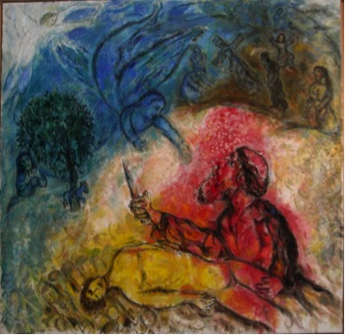

Marc Chagall, Il sacrificio di Isacco, Museo del Messaggio biblico,
Nizza, 1966

DINAMICA DELL’INCONTRO
- Introduzione all’incontro
  - Accoglienza e presentazione dell’incontro
  - Preghiera iniziale
- Ascoltare la Parola: Gen 22,1-19
- Osservare l’opera d’arte: Marc Chagall, Il sacrificio di Isacco, Museo del Messaggio biblico, Nizza, 1966
- Approfondire
- Condividere
- Pregare

Lo svolgimento della catechesi richiede circa 75’ - 90’.
Gli animatori sapranno dosare i tempi dei vari passaggi dell’incontro a seconda dei loro obiettivi e della tipologia del proprio gruppo.

Introduzione all’incontro _________________________________

Accoglienza e presentazione dell’incontro

Preghiera iniziale

Dal Salmo 115

R. Camminerò alla presenza del Signore nella terra dei viventi.

Ho creduto anche quando dicevo:
«Sono troppo infelice».
Agli occhi del Signore è preziosa
la morte dei suoi fedeli. R.

Ti prego, Signore, perché sono tuo servo;
io sono tuo servo, figlio della tua schiava:
tu hai spezzato le mie catene.
A offrirò un sacrificio di ringraziamento
e invocherò il nome del Signore. R.

Adempirò i miei voti al Signore
davanti a tutto il suo popolo,
negli atri della casa del Signore,
in mezzo a te, Gerusalemme. R.

Ascoltare la Parola _______________________________________
Dal libro della Genesi (Gen 22,1-19)
¹ Dopo queste cose, Dio mise alla prova Abramo e gli disse: «Abramo!». Rispose: «Eccomi!». ² Riprese: «Prendi tuo figlio, il tuo unigenito che ami, Isacco, va’ nel territorio di Mòria e offrilo in olocausto su di un monte che io ti indicherò».
³ Abramo si alzò di buon mattino, sellò l’asino, prese con sé due servi e il figlio Isacco, spaccò la legna per l’olocausto e si mise in viaggio verso il luogo che Dio gli aveva indicato. ⁴ Il terzo giorno Abramo alzò gli occhi e da lontano vide quel luogo. ⁵ Allora Abramo disse ai suoi servi: «Fermatevi qui con l’asino; io e il ragazzo andremo fin lassù, ci prostreremo e poi ritorneremo da voi». ⁶ Abramo prese la legna dell’olocausto e la caricò sul figlio Isacco, prese in mano il fuoco e il coltello, poi proseguirono tutti e due insieme. ⁷ Isacco si rivolse al padre Abramo e disse: «Padre mio!». Rispose: «Eccomi, figlio mio». Riprese: «Ecco qui il fuoco e la legna, ma dov’è l’agnello per l’olocausto?». ⁸Abramo rispose: «Dio stesso si provvederà l’agnello per l’olocausto, figlio mio!». Proseguirono tutti e due insieme.
⁹ Così arrivarono al luogo che Dio gli aveva indicato; qui Abramo costruì l’altare, collocò la legna, legò suo figlio Isacco e lo depose sull’altare, sopra la legna. ¹⁰Poi Abramo stese la mano e prese il coltello per immolare suo figlio. ¹¹ Ma l’angelo del Signore lo chiamò dal cielo e gli disse: «Abramo, Abramo!». Rispose: «Eccomi!». ¹² L’angelo disse: «Non stendere la mano contro il ragazzo e non fargli niente! Ora so che tu temi Dio e non mi hai rifiutato tuo figlio, il tuo unigenito». ¹³Allora Abramo alzò gli occhi e vide un ariete, impigliato con le corna in un cespuglio. Abramo andò a prendere l’ariete e lo offrì in olocausto invece del figlio. ¹⁴Abramo chiamò quel luogo «Il Signore vede»; perciò oggi si dice: «Sul monte il Signore si fa vedere».
¹⁵ L’angelo del Signore chiamò dal cielo Abramo per la seconda volta ¹⁶ e disse: «Giuro per me stesso, oracolo del Signore: perché tu hai fatto questo e non hai risparmiato tuo figlio, il tuo unigenito, ¹⁷ io ti colmerò di benedizioni e renderò molto numerosa la tua discendenza, come le stelle del cielo e come la sabbia che è sul lido del mare; la tua discendenza si impadronirà delle città dei nemici. ¹⁸ Si diranno benedette nella tua discendenza tutte le nazioni della terra, perché tu hai obbedito alla mia voce».
¹⁹ Abramo tornò dai suoi servi; insieme si misero in cammino verso Betsabea e Abramo abitò a Betsabea.

Osservare _______________________________________________

Consegna
Osservate per qualche minuto l’immagine proiettata / che avete sottomano. A gruppi di tre persone, comunicatevi quali elementi del dipinto NON sono presenti nella testo di Gen 22,1-19 che abbiamo appena letto.
Una volta identificati, provate a dire PERCHÉ secondo voi l’artista ha fatto queste aggiunte. (Indicativamente, sono sufficienti circa 10 minuti per questo momento).
Dopo ciò, sempre in gruppetti di tre persone, riflettendo sui colori utilizzati dall’artista e sugli elementi dipinti, provate a costruire una vostra interpretazione dell’opera.

Approfondire ____________________________________________

La ‘‘prova’’ di Abramo
La scansione ritmica e lenta delle azioni che il testo biblico mette in sequenza fin dall’inizio di questo capitolo di Genesi inquieta il lettore e lo pone di fronte a domande cruciali.
Abramo è chiamato a un atto di fede totale e drammatico: è messo alla prova da Dio. Tuttavia solo il lettore del testo biblico è a conoscenza che l’episodio che si dipanerà nei versetti successivi è una “prova” per il patriarca; una prova che appare in tutta la sua crudeltà: Dio chiede di sacrificare un figlio, l’unico figlio!
Fin dall’infanzia Chagall ascoltava la lettura della Bibbia tra le mura di casa e nel ghetto ebraico della sua cittadina e il messaggio della Storia della Salvezza d’Israele ben si imprimeva nel suo animo e nella sua cultura. Il pittore quindi entra a fondo anche in questa narrazione e la interpreta mostrandoci la tragedia interiore di questo padre. Nel dipinto (anch’esso conservato al Museo di Nizza) il dramma è messo a fuoco dall’incrocio di sguardi che si verifica al centro della scena. Abramo e l’angelo si guardano intensamente e se da una parte la mano di Abramo è armata del coltello, dall’altra invece la gestualità della figura angelica suggerisce la sospensione di ogni azione violenta. Tutto si ferma in quell’istante decisivo. Il paradosso che il racconto biblico evidenzia risalta anche nei colori utilizzati da Chagall: il blu per l’angelo, essere che discende dal cielo e il rosso che avvolge Abramo per sottolineare la tensione, il fuoco che non solo doveva essere predisposto per l’olocausto ma che sicuramente bruciava nelle viscere di quel padre. La prova che Dio chiede non è facile, tutt’altro! È un’irruzione nella vita e ha a che fare con il dono ricevuto da Dio, perché ogni dono è una prova.

Isacco
Ecco allora Isacco avvolto nel giallo luminoso e ardente, egli giace legato sulla pira di legna ordinatamente disposta. Isacco e il padre sono coinvolti nel medesimo vortice infuocato, ma se il dramma del genitore si intuisce dall’espressione smarrita, il figlio nella sua nudità appare inerme e addormentato. Con un tocco geniale e delicato Chagall sovrappone a Isacco la figura di Adamo inanimato al momento della Creazione: quando Dio agisce l’uomo dorme. Dio pone un limite alla conoscenza umana e questo permette la totale libertà della sua azione. Dunque Isacco è inconsapevole e contemporaneamente il centro di quella ‘‘prova’’ che il Signore Dio chiede a suo padre.

La madre di Isacco e Gesù
Sullo sfondo del dipinto, al di là della nuvola policroma che racchiude i protagonisti, ecco apparire altre due scene aggiunte dall’artista.
A sinistra, dietro il cespuglio che nasconde l’ariete da offrire in olocausto al posto del ragazzo, si delinea una figura di donna. È Sara, la madre di Isacco. Nonostante nel racconto biblico non sia nominata, Chagall inserisce Sara nella scena. Il dramma vissuto da Abramo tocca anche la madre. La prova chiesta da Dio è per entrambi i genitori: lasciar andare un figlio, dono prezioso, significa riconoscere che il dono stesso non può essere posseduto. Qui, il punto cruciale sta nel cogliere come si declina la nostra relazione con Dio: come tratto il suo dono? Lo trattengo, lo posseggo con gelosia? Oppure, seppur nel dolore, nella fatica, nell’angoscia che talvolta spreme le viscere, lascio partire quel figlio, lo “slego” da me?
Il secondo dettaglio viene indicato dall’angelo avvolto di luce bianca posto nell’angolo destro, sopra Sara. Dalla parte opposta ecco apparire la sagoma di Cristo che trascina la croce. L’artista, seppur ebreo, riconosce in Gesù “l’Uomo dei dolori”, colui che porta su di sé tutte le tragedie dell’umanità, compresa quella dell’Olocausto del popolo ebraico nella Shoah. Isacco allora è visto come prefigurazione di Cristo: «Abramo prese la legna dell’olocausto e la caricò sul figlio Isacco» (v. 6). Come Isacco regge la legna del sacrificio, così Gesù è caricato del legno della croce: egli è la vittima che offre se stessa per fermare su di sé il male del mondo.

In cammino verso la Pasqua
Nell’attesa della Pasqua, questo brano di Genesi 22 viene proposto due volte nella liturgia e ciò a motivo del fatto che qui si rivela una tappa fondamentale della Storia della Salvezza operata da Dio. Viene proclamato nella seconda domenica di Quaresima dell’Anno B e nella sequenza di letture della Veglia Pasquale. La riflessione offerta al fedele sta su due fronti. Da una parte è posto Abramo come modello di fede perfetta capace di affidarsi totalmente a Dio, accettando anche ciò che agli occhi umani appare come richiesta paradossale. Dall’altro lato risalta la figura di Isacco come prefigurazione profetica di Gesù Cristo, il Figlio Unigenito di Dio, l’Unico, l’Amato. Colui che, caricato dei peccati del mondo, vive l’obbedienza al Padre come l’espressione più alta della libertà. Noi, figli suoi, siamo chiamati alla sua sequela.

Condividere _____________________________________________

Consegna
Alla luce dell’approfondimento e delle riflessioni fatte, chi lo desidera può esprimere ciò che più lo ha colpito, sorpreso.

Pregare _______________________________________________
La serata si conclude con una preghiera spontanea, che accompagnerà i partecipanti fino all’incontro successivo.

